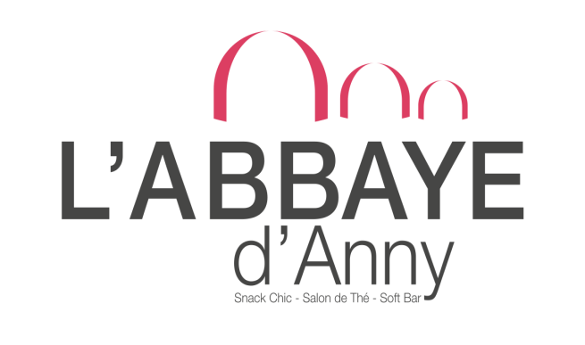
Restaurant Brasserie Salon de thé

Nos salades et entrées froides Petite Grande

Salade verte et Crudités 5,10 2,00 3,50
Assiette de Crudités 5,10 3,50 5,50
Salade Gourmande de l’Abbaye 1,3,5,7,10,11
(Magret de Canard, Jambon Cru, Foie Gras) 9,00 17,00
Salade Montagnarde 1,7,10,11
(Lardons grillés, croûtons et Barikass) 7,00 13,50
Salade de la Ferme 1,7,10,11
(Toasts de Munster chaud et lardons) 6,50 13,50
Salade Chèvre 1,7,10,11
(Toasts de Chèvre chaud, lardons et miel) 6,50 12,50
Salade Noix de St Jacques 1,2,4,10,11,14
(St Jacques grillées et Crevettes sauce Chili) 12,50 23,50

Nos entrées chaudes

Les escargots du chef 7,12
La ½ douzaine 7,00
La douzaine 13,50

Nos spécialités régionales

Planchette de fromage 1,7,10
(Barikass, Munster, Tomme de montagne, Chèvre frais) 11,00
Planchette de jambon et lard 1,7,10
(Jambon cru, Jambon blanc, Lard paysan) 10,50
Planchette mixte 1,7,10
(Jambon cru, Jambon blanc, Fromages) 12,00
Tourte de la Vallée, Salade verte 1,7,10,11 15,00
Munster Pané, 1,3,7,10,11
Salade verte, Frites ou Spaetzlés 15,50
Tarte flambée Nature 1,7 7,50
Tarte flambée Gratinée 1,7 8,50
Tarte flambée Munster 1,7 9,50
Tarte flambée Chèvre 1,7 9,50

Nos Galettes de Sarrasin

Galette au Munster 1,7,9,10
(Pommes de terre aux lardons, Munster, Salade verte) 10,50
Galette au Chèvre 1,7,9,10
(Chèvre frais, Lardons, Miel, Salade verte) 10,00
Galette Reine 1,7
(Fromage, Jambon) 8,00
Galette Complète 1,3,7
(Fromage, Jambon, Tomates, Œuf sur la plat) 9,00
Galette Paysanne 1,3,7
(Fromage, Lardons, Fromage Blanc, Œuf sur le plat) 10,00

Menu Enfant 6,50
Knack ou Escalope de Veau crème ou Steack Haché de Bœuf,
Frites ou Spaetzles,
Coupe de Glace 2 boules ou Crêpe Sucre ou Nutella,
Sirop ou Verre de Limonade

Nos viandes

Rognon de veau rosé 1,9
Sauce Pinot Noir 17,00

Pièce du Boucher (selon arrivages) 1,9
Sauce Pinot Noir, Echalotes ou Poivre 18,50

Médaillon de Veau aux Girolles 1,9,11 19,50

Cordon bleu de veau à l’Emmental 1,9,11
aux graines, sauce crème 22,50

Cordon bleu de veau au Munster 1,9,11
aux graines, sauce crème 22,50

Supplément : Sauce Girolles 2,00

Nos poissons

Saint Jacques et Crevettes à la Crème 2,4,7,14 25,00

Tous nos plats sont accompagnés de légumes de saison, ainsi que de Frites ou de Spaetzlés « Maison »

